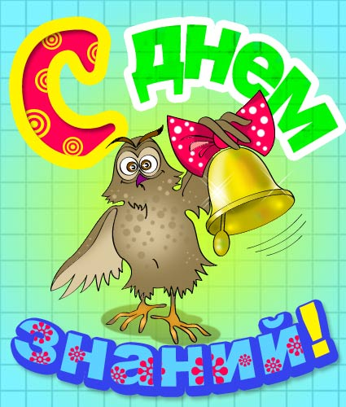

2 сентября – День знаний.

Каждый русский человек знает, что 2 сентября – это не просто начало нового учебного года, прежде всего, это День знаний. Дети идут с цветами в школу, чтобы поздравить учителей. В этом году день порадовал всех собравшихся на праздник. После продолжительных дождей солнце согрело души ученикам, родителям, учителям и гостям. Праздник начался в 9 часов. Главные виновники этого праздника - первоклассники. Для них это все впервые. Они долго ждали этого момента, и вот он наконец наступил. Наша школа наряжена по- праздничному. Разноцветные шарики создают веселое настроение. Снаружи школа похожа на сказочный замок: яркие шары, ленты и плакаты. Все это прекрасно смотрится на ее стенах.
Наконец-то начало. Звучит гимн, и вот они, самые юные ученики, выходят со своими первыми учителями.
На нашем празднике присутствовали уважаемые гости:
Директор НМЦ Будзюк Н.В., клирик Спасо-Преображенского собора, иерей отец Фёдор (Сикуринец), депутат Совета депутатов 2 –го созыва Головко С.Т., ветеран ВОВ Головков Е.Н., полковник в отставке.
Каждый из гостей поздравил наших «первоклашек».
Первый звонок оказался очень звонким. Право дать его, было предоставлено ученикам 11 класса, отличникам учебы Кауновой Анастасии и Широкову Кириллу и первоклассникам. После этого будущие выпускники, ученики 11-х классов, взяли за руки ребят и под музыку отвели их в классы.
Во всех классах были проведены Уроки Знаний, посвященные празднованию 20-летия со дня принятия Конституции РФ.

